###### **Einleitung KANBAN**

Kanban hat in den letzten Jahrzehnten an Popularität gewonnen. Ursprünglich für die Fertigung entwickelt(TOYOTA), fanden später auch Software-Entwickler Gefallen daran. Seit einiger Zeit wird es in verschiedenen Geschäftsbereichen unterschiedlichster Branchen eingesetzt.

I

## **Was ist Kanban? Eine kurze Geschichte.**

Kanban ist eine Arbeitsmanagement-Methode, die aus dem **Toyota Production System**(TPS) entstanden ist. Ende der 1940er Jahre führte Toyota die „Just-in-Time“-Produktion ein. Der Ansatz basiert auf einem Pull-System. Die Produktion wird dabei an der Kundennachfrage ausgerichtet und nicht wie bei Push-Systemen üblich auf bestimmte Mengen festgesetzt, die dann auf den Markt kommen.

Dieses einzigartige Produktionssystem legte den Grundstein für eine **Lean-Production** oder einfach Lean. Sein Hauptzweck ist die **Minimierung von Aktivitäten, die zu Verlusten führen**, ohne die Produktivität zu beeinträchtigen. Das Hauptziel ist es, ohne Zusatzkosten mehr Wert für die Kunden zu schaffen.

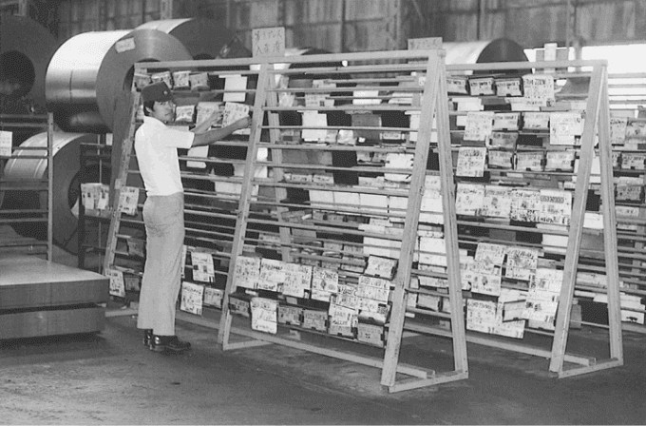

Quelle: Globale Website von TOYOTA.

Was bedeutet Kanban?

Aus dem Japanischen wird Kanban wörtlich als *Schild* oder *visuelles Signal übersetzt*. Das übliche Kanban-Board hat nur drei Spalten – „**Angefordert**“, „**In Bearbeitung**“ und „**Erledigt**“. Korrekt aufgebaut und benutzt dient die Tafel als Informationsknoten, der zeigt, wo die Engpässe sind und was den reibungslosen Ablauf des Workflows behindert. Dieser “Workflow” kann beliebig abgeändert oder erweiter werden. Der Kanban-Workflow kann an die Gegebenheiten einer vorhanden Organisation oder Struktur angepasst werden.

## **Die 4 Grundprinzipien von Kanban**

David J. Anderson (ein Pionier für den Einsatz von Lean/Kanban in der Wissensarbeit) sah die Kanban-Methode als Ansatz für inkrementelle, evolutionäre Prozess- und Systemveränderungen bei Unternehmen in der Wissensarbeit. Schwerpunkt des Ansatzes ist es, Dinge zu erledigen. Die Grundlagen können in vier Grundprinzipien und sechs Praktiken unterteilt werden.

### **Prinzip 1: Beginnen Sie mit dem, was Sie jetzt tun**

Kanban erfordert keine bestimmte Konfiguration und kann über einen vorhandenen Workflow oder Prozess gelegt werden, um Probleme zu erkennen. So kann Kanban in jedem Unternehmen leicht eingeführt werden, weil für den Einstieg keine umfassenden Änderungen nötig sind.

### **Prinzip 2: Inkrementelle, evolutionäre Veränderungen verfolgen**

Die Kanban-Methode wurde entwickelt, um mit minimalem Widerstand zu kontinuierlichen, inkrementellen und evolutionären Veränderungen des aktuellen Prozesses beizutragen. Generell werden umfassende Änderungen vermieden, da sie Angst oder Unsicherheit auslösen und so auf Widerstand stoßen.

### **Prinzip 3: Aktuelle Prozesse, Rollen & Verantwortlichkeiten berücksichtigen**

Kanban berücksichtigt den möglichen Wert vorhandener Prozesse, Rollen, Verantwortlichkeiten und Titel deren mögliche Beibehaltung. Die Kanban-Methode verbietet Änderungen nicht, schreibt sie aber auch nicht vor. Sie fördert inkrementelle Veränderungen, da sie nicht die Art von Angst auslöst, die den Fortschritt behindert.

### **Prinzip 4: Zu Führungsverantwortung auf allen Ebenen ermutigen**

Das ist das neueste Kanban-Prinzip. Einige der besten Führungsqualitäten ergeben sich aus den alltäglichen Maßnahmen von Menschen aus der Praxis. Nicht nur die Führungsebene, sondern alle müssen die [kontinuierliche Verbesserung](https://kanbanize.com/blog/how-continuous-improvement-can-benefit-your-business/) (Kaizen) für sich annehmen und umsetzen, damit auf im Team, in der Abteilung und firmenweit optimale Performance etabliert wird.

## **Die 6 Kanban-Praktiken**

Obwohl die Akzeptanz der Kanban-Philosophie und der Beginn der Umstellung die wichtigsten Schritte sind, muss das Unternehmen bei der praktischen Einführung ebenfalls Vorsicht walten lassen. David Anderson nennt sechs wesentliche Praktiken, die über den Erfolg einer Implementierung entscheiden.

### **Den Workflow visualisieren**

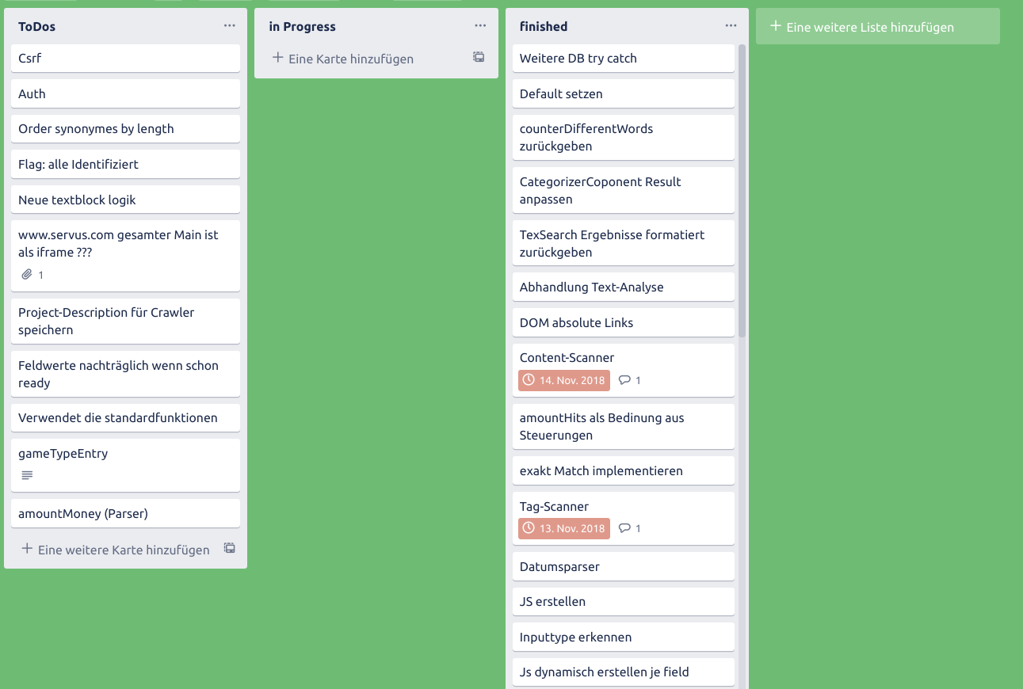

Quelle: privates Trello-Board

Zuallererst müssen Sie verstehen, wie aus einer Anfrage ein fertiges Produkt wird. Erst, wenn Sie den aktuellen Workflow verstanden haben, können Sie diesen durch die notwendigen Anpassungen verbessern.

Um Ihren Prozess in Kanban zu visualisieren, benötigen Sie ein Board mit Karten und Spalten. Jede Spalte auf dem Board stellt einen Schritt in Ihrem Workflow dar. Jede **Kanban-Karte** repräsentiert ein Arbeitselement.

Wenn Sie anfangen, an Punkt X zu arbeiten, ziehen Sie ihn aus der „To Do“ Spalte und wenn er fertig ist, bewegen Sie ihn auf „Done“. Auf diese Weise können Sie problemlos den Fortschritt verfolgen und Engpässe aufspüren.

### **Laufende Arbeit begrenzen**

Eine erhebliche Beeinträchtigung für Ihren Prozess können Multitasking und ständiges Umschalt zwischen Aufgaben sein. Daher liegt der Schwerpunkt der zweiten Kanban-Praktik auf der Begrenzung der laufenden Arbeit (WIP). Ohne **Work-In-Progress-Limits** ist es kein Kanban.

Zur Begrenzung der **WIP** wird ein Pull-System für Teile des oder den gesamten Workflow eingeführt. Durch Maximalwerte für die Anzahl der Elemente pro Phase wird sichergestellt, dass eine Karte nur dann in den nächsten Schritt „gezogen“ wird, wenn Kapazität zur Verfügung steht. Diese Begrenzungen decken schnell Problembereiche in Ihrem Workflow auf, die Sie dann untersuchen und beheben können.

### **Workflow-Management**

Die Grundidee bei der Einführung eines Kanban-Systems besteht in der Etablierung eines reibungslosen Flusses. Mit Fluss meinen wir die Bewegung von Arbeitselementen durch den Produktionsprozess. Wir möchten Geschwindigkeit und reibungslose Bewegung.

Unser Ideal ist ein ein schneller und gleichmäßiger Fluss. So könnte unser System schnell Wertschöpfung betreiben. Das heißt, das Risiko wird minimiert und Kosten von Verzögerungen werden vermieden – und das auf kalkulierbare Weise.

### **Prozessrichtlinien ausformulieren**

Sie können nichts verbessern, was Sie nicht verstehen. Deshalb muss der Prozess klar definiert und öffentlich und gemeinsam besprochen werden. Die Menschen beteiligen sich nicht an etwas, dessen Nützlichkeit sie nicht nachvollziehen können.

Wenn alle auf das gemeinsame Ziel eingeschworen sind, können sie so arbeiten und Entscheidungen treffen, dass positive Veränderungen ermöglicht werden.

### **Feedbackschleifen**

Damit die positive Veränderungen geschehen können, und zwar erfolgreich und kontinuierlich, braucht es noch eine weitere Sache. Die Lean-Philosophie befürwortet die Theorie, dass nur regelmäßige Meetings den Wissenstransfer ermöglichen (Feedbackschleifen).

Das sind beispielsweise die täglichen Stand-Up-Meetings für die Team-Synchronisierung. Sie werden vor dem Kanban-Board gehalten und jedes Mitglied erzählt den anderen, was er/sie am Tag zuvor getan hat und was er/sie heute tun wird.

Außerdem gibt es die Review-Meetings zur Service-Bereitstellung, zu Betriebsabläufen und zu Risiken. Die Häufigkeit hängt von vielen Faktoren ab, aber die Idee basiert auf regelmäßigen, zeitlich genau festgelegten Terminen, in denen man auf den Punkt kommt und nichts unnötig in die Länge zieht.

Die ideale Durchschnittsdauer eines solchen Meetings sollte zwischen 10 und 15 Minuten betragen; je nach Teamgröße und Thema kann es aber auch bis zu einer Stunde dauern.

### **Die Zusammenarbeit verbessern (mithilfe von Modellen und wissenschaftlichen Methoden)**

Der Weg zu kontinuierlicher Verbesserung und nachhaltigem Wandel innerhalb eines Unternehmens führt über die gemeinsame Vision einer besseren Zukunft und eines gemeinsamen Verständnisses der zu bewältigenden Probleme.

Teams, die gemeinsame Theorien zu Arbeit, Workflows, Prozessen und Risiken haben, entwickeln eher ein gemeinsames Verständnis eines Problems und schlagen Verbesserungsmaßnahmen vor, die in der Gruppe beschlossen werden können.

## **Kanban mit MS Azure-Boards**

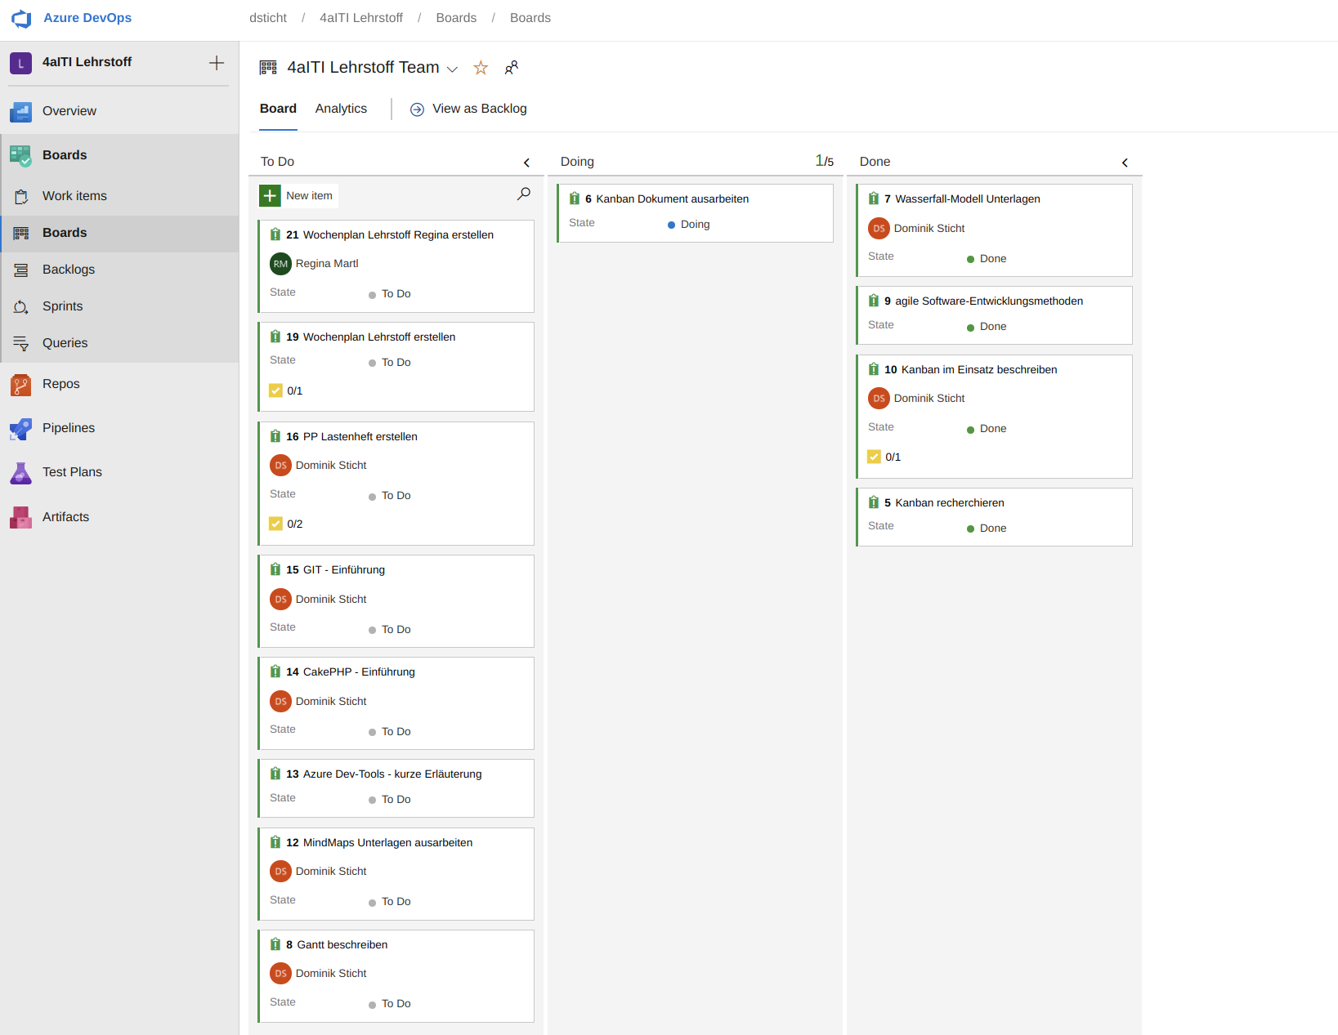

Mit der technologischen Weiterentwicklung hat sich Kanban auch kontinuierlich verbessert.Digitale Kanban-Lösungen wurden entwickelt, um die Probleme in **Remote-Teams** zu bewältigen.

Die meisten Großunternehmen und noch weit mehr Startups haben viele Remote-Mitarbeiter. Teams sind oft über die ganze Welt verteilt.

Sie können nicht auf einem einzigen realen Whiteboard arbeiten und benötigen daher ein digitales Whiteboard, auf das sie von überall zugreifen können. Kanban-Boards in der Cloud sind der effektivste Weg, um alle auf denselben Stand zu bringen, da sie jederzeit und von jedem Gerät Zugriff auf alle Informationen haben und Aktionen in Echtzeit angezeigt werden.

Digitale Kanban-Boards lassen sich außerdem leicht in andere Systeme integrieren und bieten eine äußerst wertvolle Prozessübersicht; außerdem sparen sie Zeit und steigern die Effizienz.  
  
Mit unserer Microsoft-Students-Lizenz können wir [MS Azure-Boards](https://dev.azure.com/) testen und verwenden. Gerne auch Trello oder sonstiges.

## **Kanban kurz zusammengefasst**

Kanban ist mehr als nur Haftnotizen an der Wand. Am leichtesten verstehen Sie Kanban, wenn Sie sich mit der Philosophie dahinter beschäftigen und diese bei der täglichen Arbeit anwenden. Wenn Sie die vier Grundprinzipien lesen, verstehen und in Einklang bringen, ist die praktische Umsetzung die logische Konsequenz.

Durch die Visualisierung von Workflows, WIP-Limits, das Workflow-Management, die Etablierung ausformulierter Richtlinien und die Verbesserung der Zusammenarbeit wird Ihr Prozess besser, als Sie es je denken würden. Wenn Sie dann noch regelmäßige Feedbackschleifen abhalten, werden all diese Puzzleteile zusammen die wahre Kraft von Kanban erschließen.

Dies ist nur der Anfang Ihrer Reise mit Kanban. Um Kanban besser zu verstehen, sollten Sie sich mit den Vorteilen von Kanban-Boards, WIP-Limits und Kanban-Karten befassen.

Der Einstieg in Kanban kann durchaus anstrengend sein; aber jetzt kennen Sie die Grundlagen und die wesentlichen Vorteile von Kanban nutzen:

* Reale und digitale Kanban-Boards unterstützen Sie bei der Visualisierung Ihrer Arbeit
* Kanban ist einfach zu implementieren – beginnen Sie einfach mit dem, was Sie bereits haben
* WIP-Limits helfen Ihnen, effizienter zu werden

Quelle: <https://kanbanize.com/>